日東物流が、経営理念を改定
誠実で健全な企業活動を通して、人びとと地域の確かな未来づくりに貢献

千葉県・四街道市で冷凍・チルド帯の食品を中心とした運送事業を展開する株式会社日東物流（本社：千葉県四街道市、代表取締役 菅原拓也）は、2021年4月1日付で経営理念とミッションステートメント、行動指針を改定、誠実で健全な企業活動を通して、持続可能な地域社会の実現と、確かな未来づくりに貢献することを宣言いたします。

ミライを、人で、つなぐ。 ――――――――
社会情勢の変化に加え、コロナ禍の影響などにより、私たちの暮らしは大きな変化を求めらています。
AIやIOTの進化で暮らしが便利になる一方、人びとの価値観が変わり、付き合い方が変わり、ライフスタイルや生活習慣が急速に変化していくことでしょう。そんな変化の激しく、先行きの不透明な時代においても、普遍的であるのは、社会は人で構成され、人のつながりこそが、新しい社会を築き、未来を拓くことだと、私たちは考えます。

私たち日東物流は、物流を事業ドメインに置いています。この物流という事業を、単に“モノを運ぶ”という作業とするのではなく、“モノを運ぶ”ことを通して、社会のつながりを産み出し、人びとの暮らしを豊かにすることが、私たちの使命です。この新しい企業理念「ミライを、人で、つなぐ。」とミッションステートメント、そして“ニットーイズム”と称する8つの行動指針は、「物流」をはじめとする私たちのあらゆる事業活動を通し、誠実で健全という、これまでと変わらぬ私たちのやり方で、社会の、地域の、そして人びとのつながりを産み出し、不透明な世界において、人びとの豊かな暮らしを守る盤石な社会基盤として機能することで、確かな未来を拓くという、強い意思を込めています。

代表取締役社長の菅原拓也は、今回の経営理念の改定について、次のようにコメントしています。
「これからも、正しい事を実直に、変化を恐れず必死に頑張ることで、社会のつながりを産み出し、地域の人びとや取引先、従業員やその家族など、私たちと関わる全ての人びとの暮らし、そして未来を明るいものにする。そんなことの出来る企業にしたいとの思いを込めています。この理念を現実にするために、全従業員が一丸となって、これからも努力いたします」

なお、新しい経営理念、ステートメント、行動指針は、当社公式ホームページでもご確認いただけます。
日東物流ホームページ： https://www.nittobutsuryu.co.jp/index.html

【 経営理念 】

【 ミッションステートメント 】

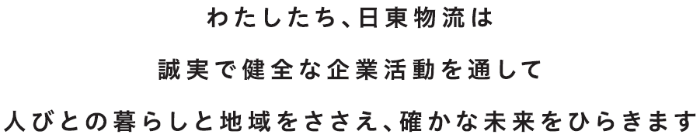

【 ニットーイズム（行動指針）】

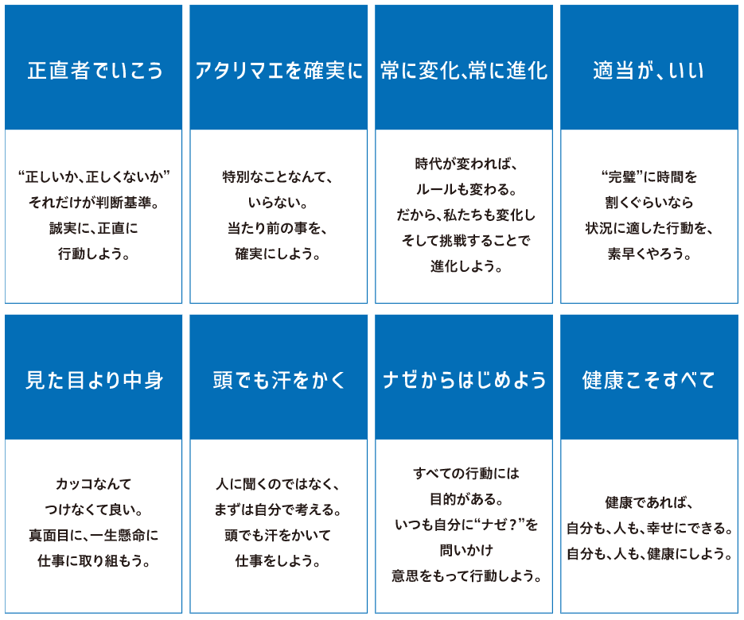
■ 株式会社日東物流について
株式会社日東物流は、「お客様に最高の輸送サービスを提供すること」を目標に、関東エリアを中心に生鮮食品や飲料などの食料品を24時間体制で配送している運送会社です。
運行上の安全管理の徹底はもとより、業界に先駆けて、働きやすい労働環境の提供や健康診断の実施といった乗務員の生活安全向上に向けた様々な取り組みを行うなど、社会の変化や業界の課題に対応し、新しい時代に求められる最高の輸送サービスを提供するため、より良い方向へ変化し続けています。
また当社は、2018年に物流会社として千葉県で初めて「健康経営優良法人（中小規模法人部門）」の認定以降、4年連続で認定。2021年には、「健康経営優良法人」のうち、特に優れた企業であり、かつ地域において健康経営の発信を行っている、優良な上位500法人のみが選ばれる“ブライト500”に選出されました。

社 名： 株式会社 日東物流（Nitto Butsuryu Co.Ltd.）
所在地： 〒284-0001 千葉県四街道市大日572
設 立： 1995年2月
資本金： 1,200万円
代表者： 代表取締役 菅原拓也
URL： https://www.nittobutsuryu.co.jp/index.html

＜日東物流：企業ロゴ＞

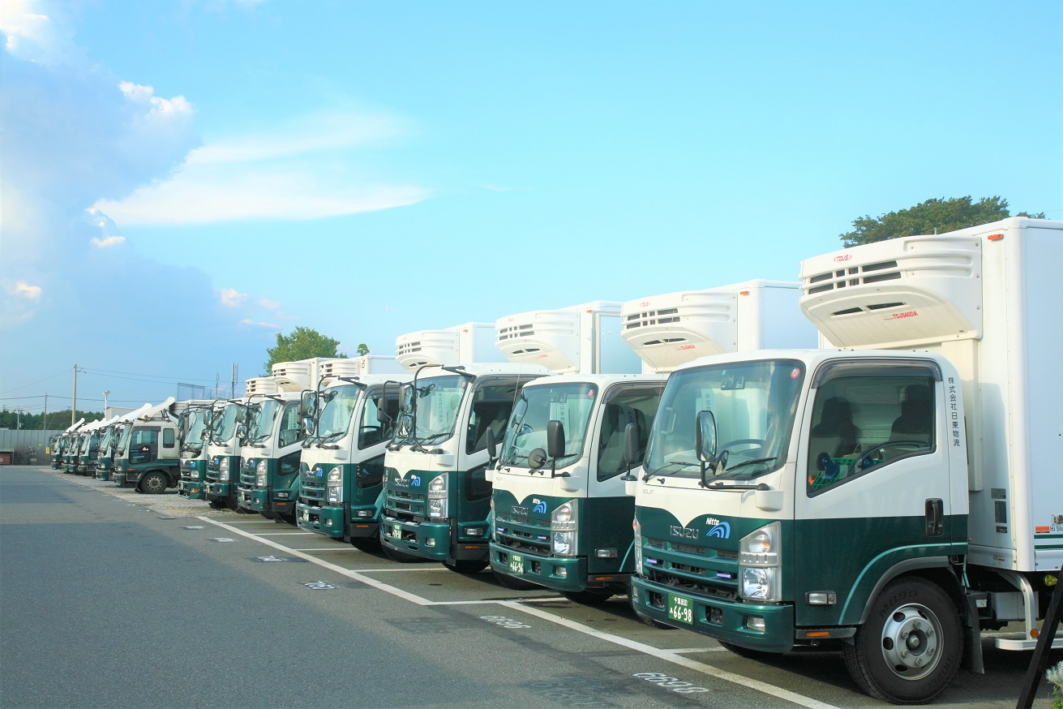
＜日東物流：イメージ＞

---------------------------

【本件に関する問い合わせ先】
株式会社 日東物流 加藤（広報）
T： 043-424-3482 M： kato_s@nittobutsuryu.co.jp

